Eigene Keksausstecher gestalten
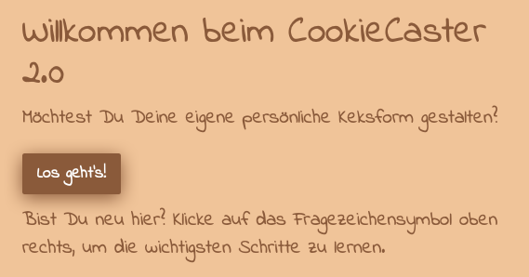
Cookie Caster
Mit Hilfe des Cookie Casters lassen sich auf einfachstem Weg individuelle Keksausstecher selbst produzieren und drucken. Daher ist der Cookie Caster als Einstieg für Kinder in den 3D-Druck bestens geeignet.
Um einen eigenen Keksausstecher zu erstellen, benötigt man nur einen Computer mit Internetzugang.
Aufgerufen werden kann der CookieCaster der Fachhochschule Nordwestschweiz FHNW unter https://www.cs.technik.fhnw.ch/cookiecaster/ und nach Klicken auf den Los geht’s! Button kann das Gestalten des Ausstechers starten.

Erste Formen zeichnen
Die Benutzeroberfläche ist schlicht aufgebaut und dadurch intutitiv zu bedienen:
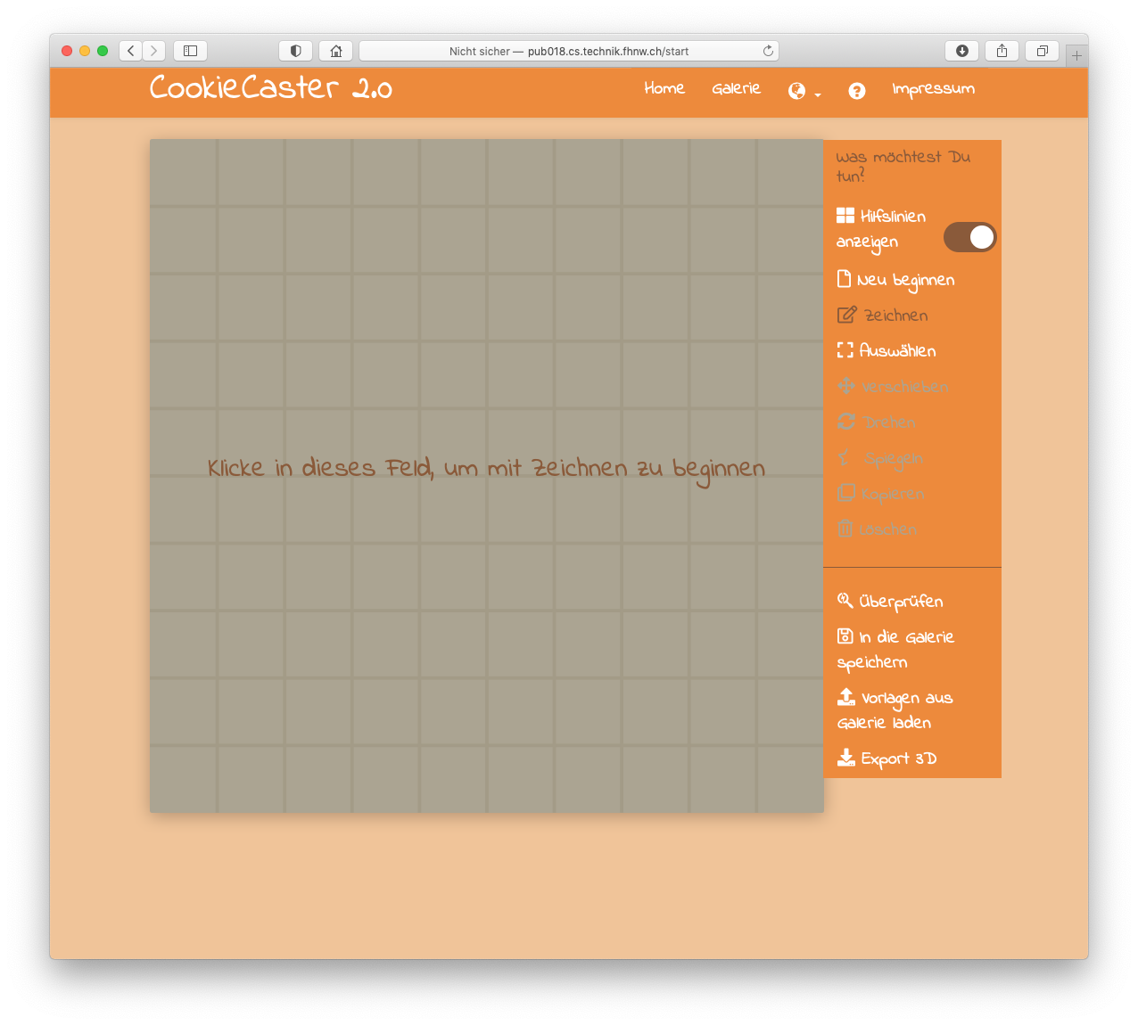
3D-Modell
erzeugen
Neue Zeichnung starten
Modell überprüfen
Hilfslinien ein-/ ausschalten
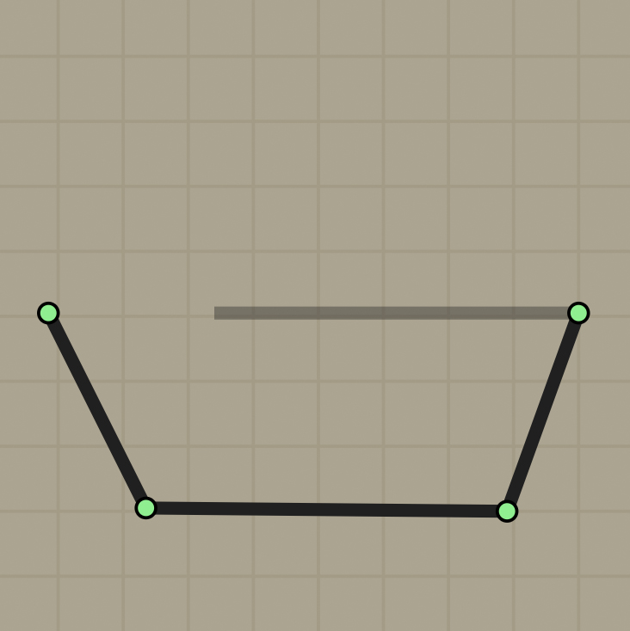
Auf der Arbeitsfläche lassen sich einfach Formen zeichnen. Dazu klicken Sie mit der Maus in das Feld, um den Startpunkt festzulegen. Mit jedem weiteren Mausklick werden Knotenpunkte gesetzt, die sich automatisch miteinander vebinden. Die zweidimensionalen Modelle von Keksausstechern bestehen aus geschlossenen Pfaden.
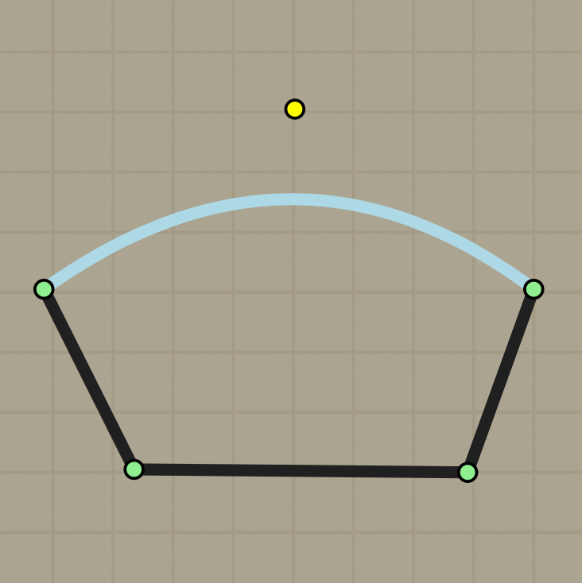
Nachdem die Kotenpunkte gesetzt wurden und der Pfad geschlossen wurde, erscheint nach der Auswahl einer Kante zwischen zwei Knotenpunkten ein weiterer Punkt. Dieser Punkt kann mit gedrückter Maustaste in jede gewünschte Richtung gezogen werden. Dadurch können Rundungen oder individuelle Formen entstehen.
Um die Figur mit einem 3D-Drucker auszudrucken, muss das Modell über einen Klick auf „Export 3D“ als STL-Datei heruntergeladen und mit der Slicing-Software des verfügbaren Druckers weiterverarbeitet werden.


CookieCAD
Der im Vorherigen vorgestellte Cookie Caster ermöglicht das eigenständige Zeichnen von Formen, die zu einem dreidimensionalen Modell umgewandelt werden und sich dann über einen 3D-Drucker zu einem Keksausstecher verwandeln lassen.
Das Tool CookieCAD (https://app.cookiecad.com) ermöglicht es, alternativ (möglichst kontraststarke) Bilder hochzuladen, deren Konturen dann automatisiert zu einem 3D-Modell eines Keksausstechers verarbeitet werden. Dazu wird ein kostenloses Benutzerkonto benötigt.
Klicken Sie auf Click here or drag files to upload, um ein Bild hochzuladen. Danach können Sie u. a. Einstellungen zur Größe des Modells vornehmen. Die Umrisse werden dann automatisch nachgezeichnet. In der Vorschau ist das 3D-Modell zu sehen. Abschließend kann das Modell kostenfrei über einen Klick auf Download STL heruntergeladen werden.
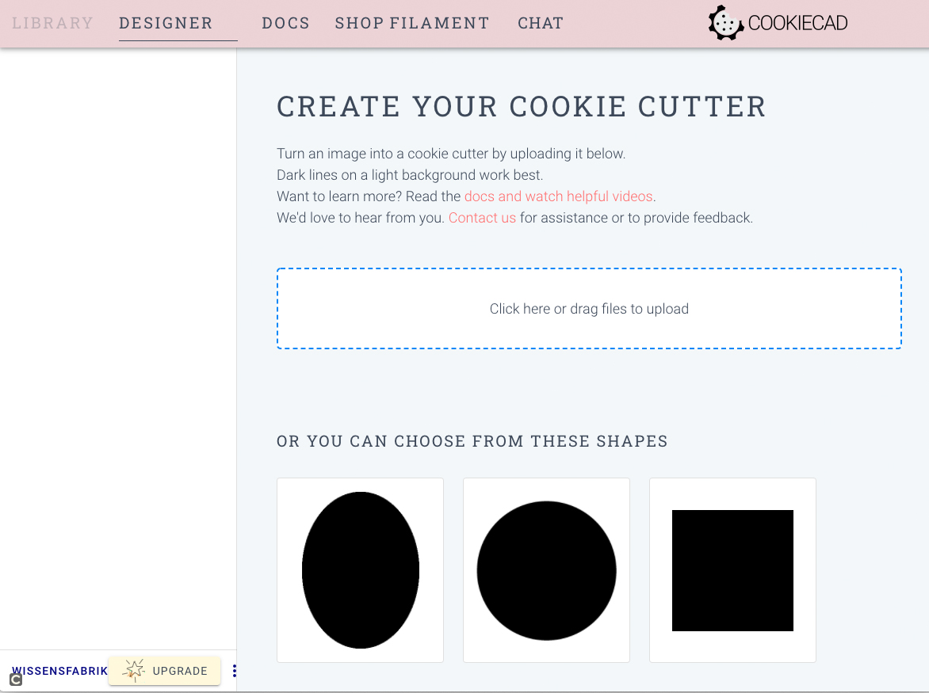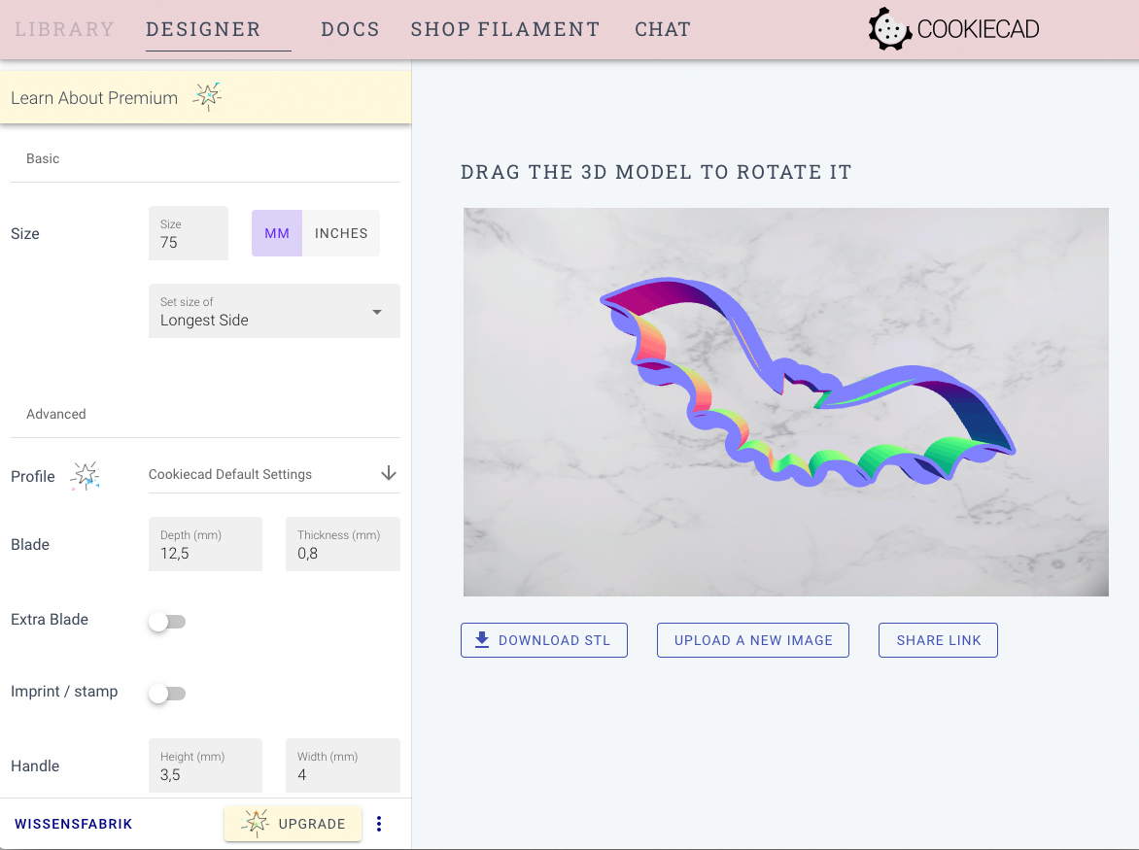

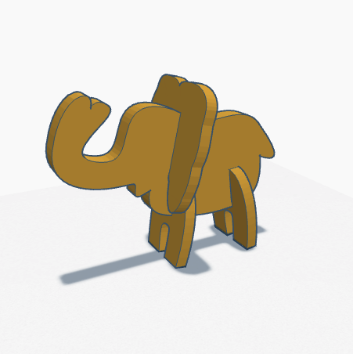
Keksausstecher mit Inkscape und Tinkercad
Tools wie der Cookie Caster oder CookieCAD sind bestens geeignet, um schnell eigene Keksausstecher-Modelle zu gestalten.
Für detailliertere Modellierungen – wie sie beispielsweise für Keksausstecher, die sich später für 3D-Kekse (siehe rechts abgebildetes Modell) nutzen lassen, benötigt werden – sind diese Tools jedoch nur eingeschränkt nutzbar. Zur Gestaltung von entsprechend komplexeren Keksausstechern stehen aber andere Tools zur Verfügung:
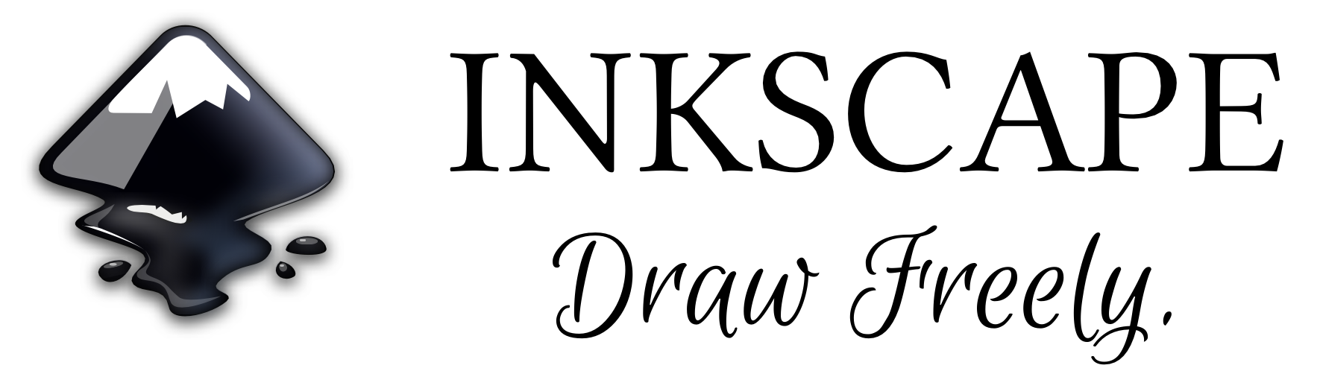
Inkscape ist eine freie Software zur Bearbeitung und Erstellung zweidimensionaler Vektorgrafiken. In Kombination mit Tinkercad lässt sich Inkscape nutzen, um Modelle von Keksausstechern zu gestalten – auch, um damit später bspw. 3D-Kekse auszustechen.
Inkscape ist unter https://inkscape.org/de/ kostenlos herunterladbar. Es gibt Versionen für Windows, macOS und Linux. Das Programm muss zunächst auf dem Computer installiert werden.
Häufig gewählte Motive für 3D-Kekse sind Tiere (siehe Abb. oben). Im (projektartigen) Unterricht bietet es sich an, die Schülerinnen und Schüler zunächst umsetzbare Formen diskutieren zu lassen und anschließend Prototypen (bspw. aus Pappe/Karton) zu entwickeln. Im Anschluss daran kann die Umsetzung der Formen in Inkscape und Tinkercad passieren.
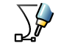
Zunächst wird das Programm geöffnet und ein neues Dokument angelegt. Es bietet sich an, analog zum Vorgehen bei CookieCAD auch hier eine Bilddatei von Roh-Entwürfen zu importieren (File → Import…).
Danach wird über das Zeichnen-Tool (Icon siehe linke Abb.) ein geschlossener Pfad in einer groben Form der späteren Keksausstecher erstellt.
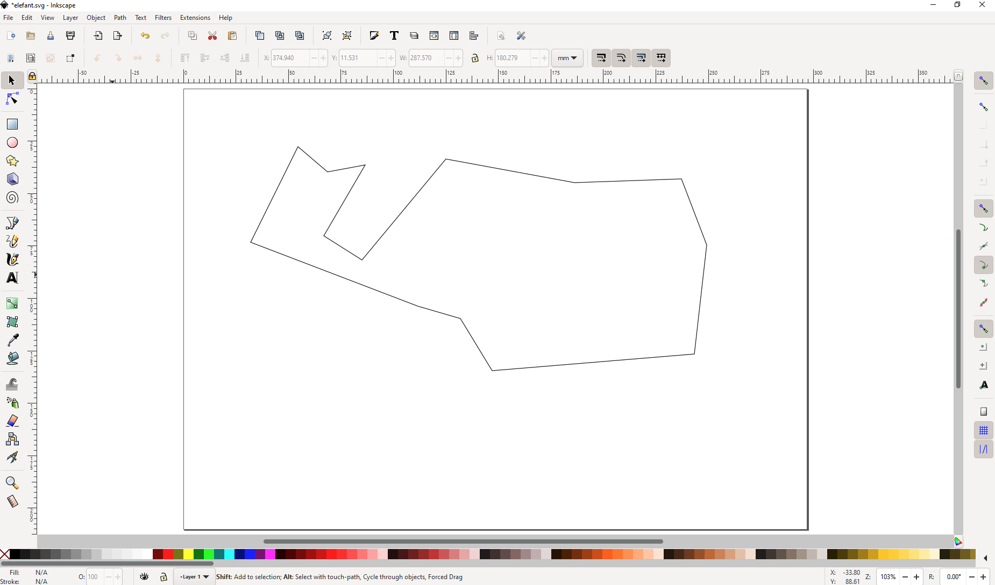

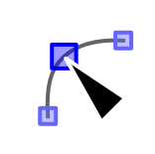
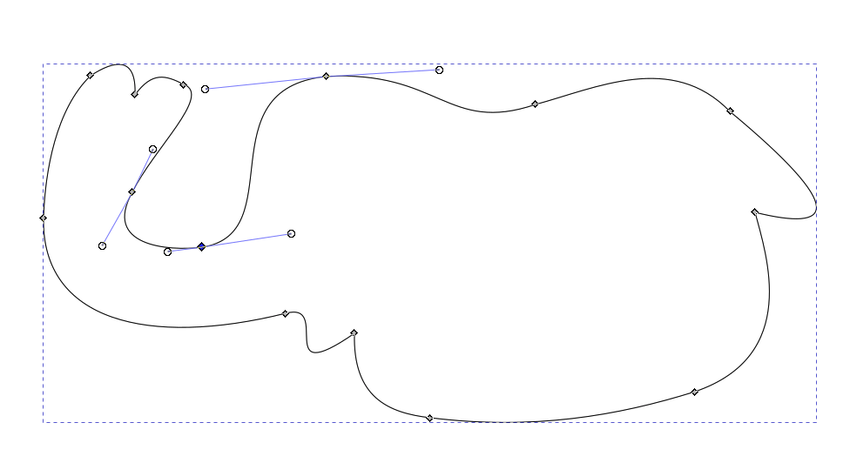
Krümmungen zwischen zwei Pfadpunkten lassen sich nun über sogennante Bézierkurven umsetzen. Dazu muss zunächst das Pfad-Editieren-Werkzeug ausgewählt werden (Icon siehe linke Abb.). Über eine Anpassung der dann angezeigten Kontrollpunkte lassen sich Krümmungen erzeugen.
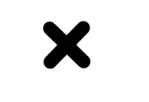
Ist ein zufriedenstellendes Ergebnis erreicht, so muss im nächsten Schritt die Konturdicke angepasst werden. Sie stellt die Stärke des späteren Ausstechers dar. Zur Anpassung der Konturlinie muss der Pfad zunächst ausgewählt werden. Das Menü zur Einstellung öffnet sich nach einem Aufruf von Object → Fill and Stroke…). Im Anschluss können die für die jeweilige Keksausstecher-Form benötigten Anpassungen vorgenommen werden. Wichtig ist, dass das Objekt unter Fill keine Füllfarbe zugewiesen bekommen hat (siehe rechts abgebildetes Icon).
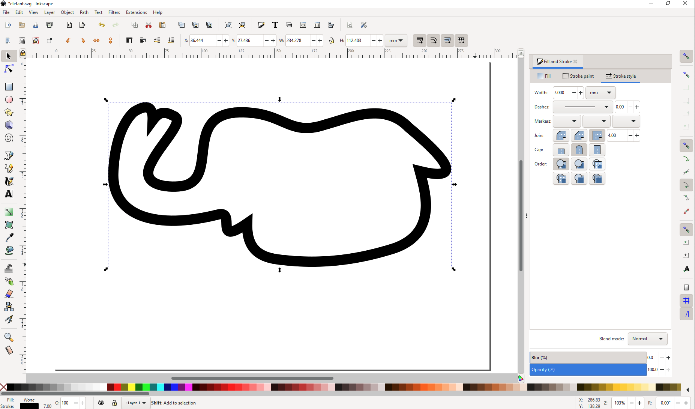
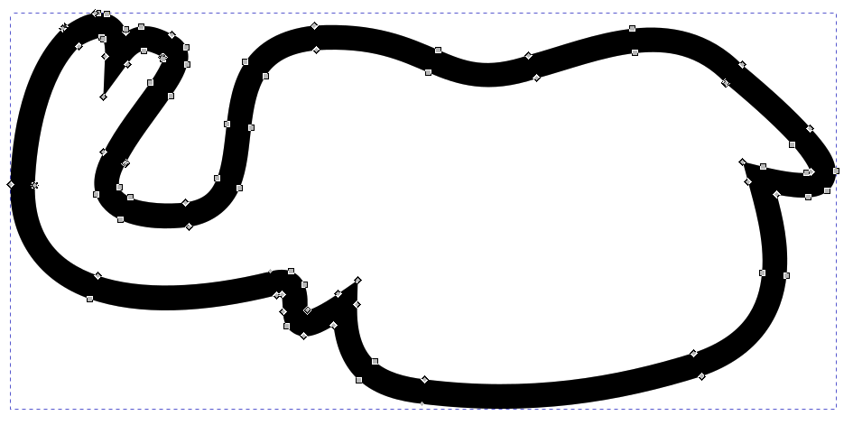
Anschließend muss der Pfad in ein Objekt umgewandelt werden, damit Tinkercad ihn später beim Import erkennt und das Innere frei lässt.
Hierzu muss das Objekt ausgewählt und dann über Object → Stroke to path umgewandelt werden. Änderungen der Konturstärke sind nun nicht mehr ohne Weiteres möglich.

Das Keksausstecher-Modell kann nun als SVG-Datei gespeichert werden (File → Save as…).
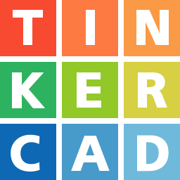
Im Anschluss lässt es sich in Tinkercad importieren. Dazu muss nach der Anmeldung in Tinkercad (https://www.tinkercad.com) auf Import → Chose a file geklickt und im Anschluss die zuvor gespeicherte SVG-Datei ausgewält werden.
Im sich daraufhin öffnenden Fenster sollten „Center on: Artboard“ und „Scale (%): 100“ ausgewählt sein.
Die Höhe des Keksausstechers lässt sich nun in Tinkercad anpassen, indem der entsprechende Kontrollpunkt ausgewählt (siehe folgende Abbildung) und verschoben wird. Dabei ist auch die Angabe der Höhe (in mm) möglich, indem der gewünschte Wert in das dann angezeigte Feld eingegeben wird.
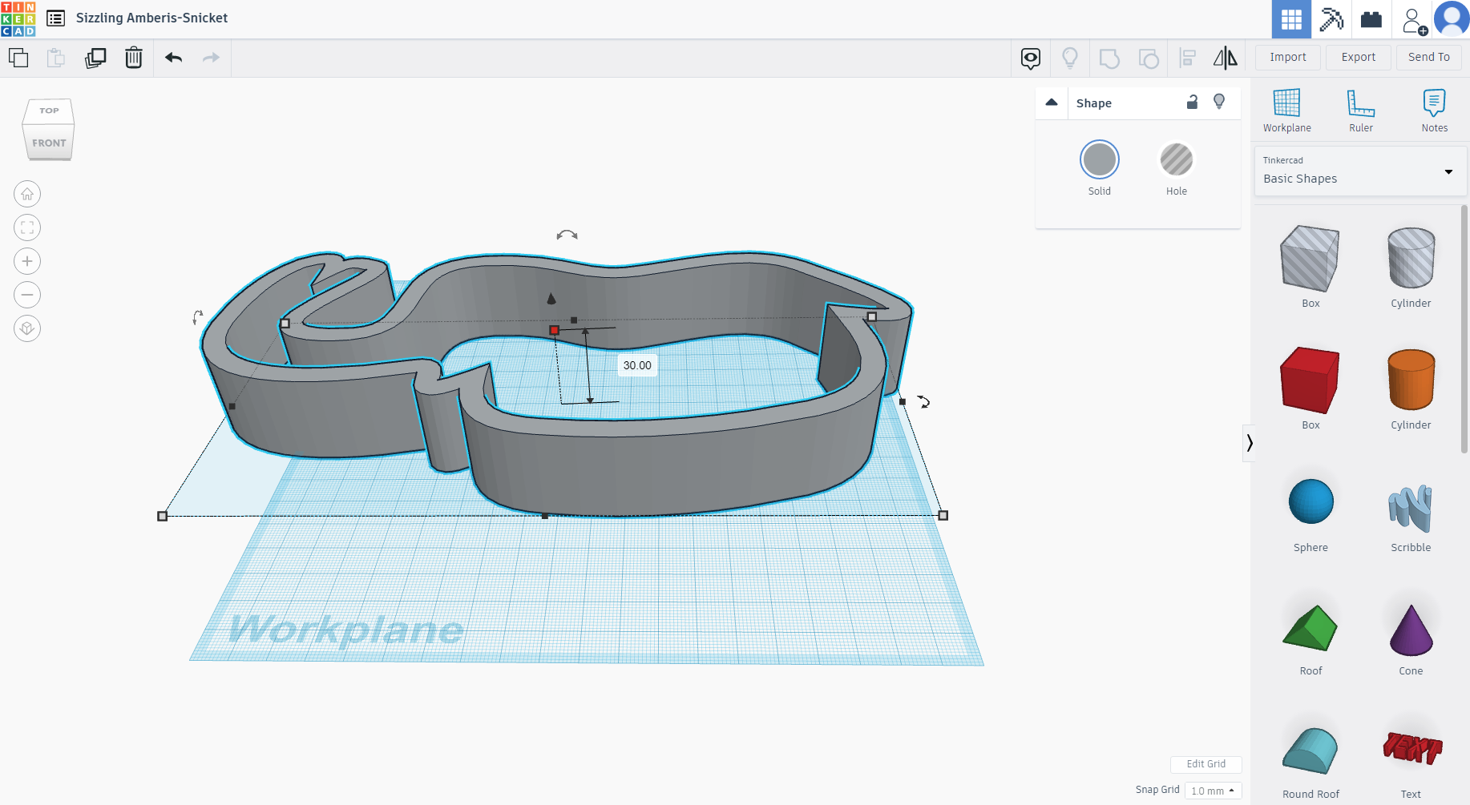
Tinkercad erweitert also die zweidimensionale Datei (SVG) um die dritte Dimension. Das so erzeugte Modell kann aus Tinkercad (bspw. als STL-Datei) exportiert und dann für den 3D-Druck weiterverwendet werden.

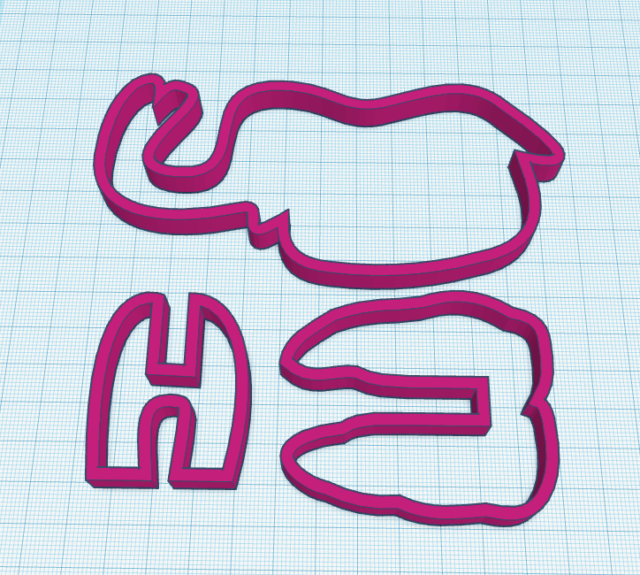
Mit etwas Übung können so Keksausstecher produziert werden, die beispielsweise die zu Beginn motivierten dreidimensionalen Kekse ermöglichen.
Bei der Zubereitung des Keksteigs sollte besonders darauf geachtet werden, dem Teig genügend Zeit zum Auskühlen zu lassen, bevor die Formen ausgestochen werden. Auch nach dem Backen und vor dem Zusammenstecken einzelner Keks-Teile sollten die Backprodukte zunächst vollständig ausgekühlt sein.

Es empfiehlt sich, zum Zweck der Anlegung eines Profils auf eine sogenannte Wegwerf-E-Mail zurückzugreifen. Der Service des Vereins Internet Ulm hat sich in den letzten Jahren als zuverlässiger Dienst herausgestellt: https://ulm-dsl.de/ Es bietet sich insbesondere für den Einsatz in unteren Klassenstufen an, Kontozugänge für die Schülerinnen und Schüler vorzubereiten. Auch hierfür kann der genannte Wegwerf-E-Mail-Dienst genutzt werden.
Weitere Informationen zu Tinkercad finden sich in der Modulbeschreibung und dem entsprechenden Arbeitsmaterial.

